**Домашнее задание к занятию «1.2. Ресурсы, View и ViewGroup»**

**Задача Launcher Icon**

**Легенда**

Сразу после "Hello, World" нужно установить своему приложению красивую кастомную иконку.

Для этого мы будем использовать [логотип БТПИТ](https://disk.yandex.ru/i/lQXoBPOFdtO5eQ).

Для создания иконок используется Image Asset Studio, который входит в состав Android Studio. Asset Studio позволяет вам выбрать изображение и сам размещает необходимые файлы в каталогах res/mipmap-<density>.

Начиная с Android 8.0 применяется подход адаптивных иконок запуска. Они разделяют подложку иконки (background) и часть foreground (чаще всего логотип), позволяя менять форму подложки в зависимости от устройства.

[](https://github.com/netology-code/and2-homeworks/blob/master/02_resources/pic/launcher01.gif)

[](https://github.com/netology-code/and2-homeworks/blob/master/02_resources/pic/launcher02.gif)

Примечание: изображения с developer.android.com

**Задача**

Замените иконку вашего приложения из предыдущего ДЗ на [логотип БТПИТ](https://disk.yandex.ru/i/lQXoBPOFdtO5eQ).

1. Кликните правой кнопкой мыши (или Alt + Insert) на каталоге mipmap и выберите пункт Image Asset:

[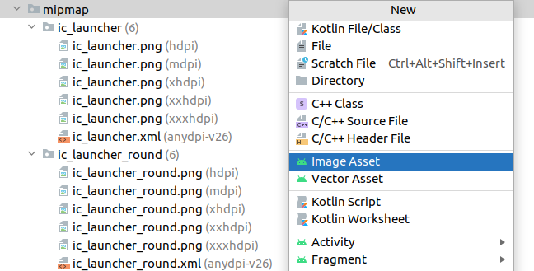](https://github.com/netology-code/and2-homeworks/blob/master/02_resources/pic/asset01.png)

2. Выберите изображение (1) и переместите ползунок Resize (2), пока логотип не будет попадать в границы — они отмечены серым цветом:

[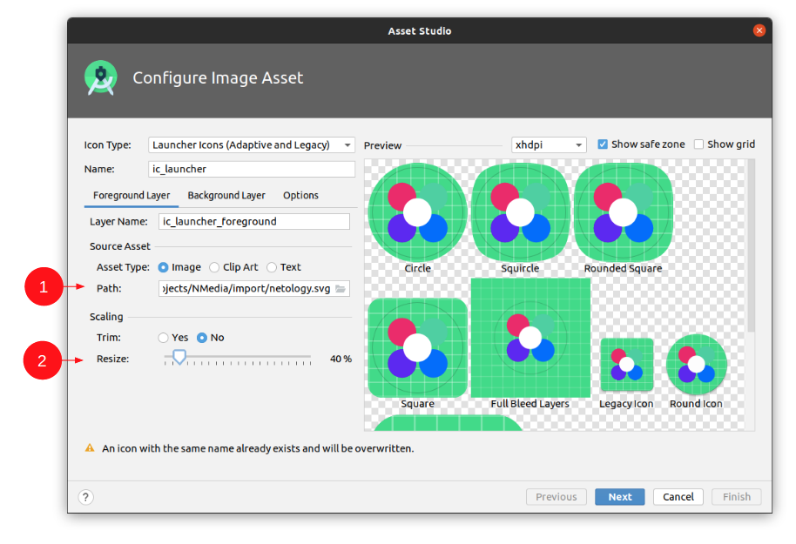](https://github.com/netology-code/and2-homeworks/blob/master/02_resources/pic/asset02.png)

3. Перейдите на вкладку Background Layer (1), выберите Asset Type — Color (2) и поставьте цвет — FFFFFF (3):

[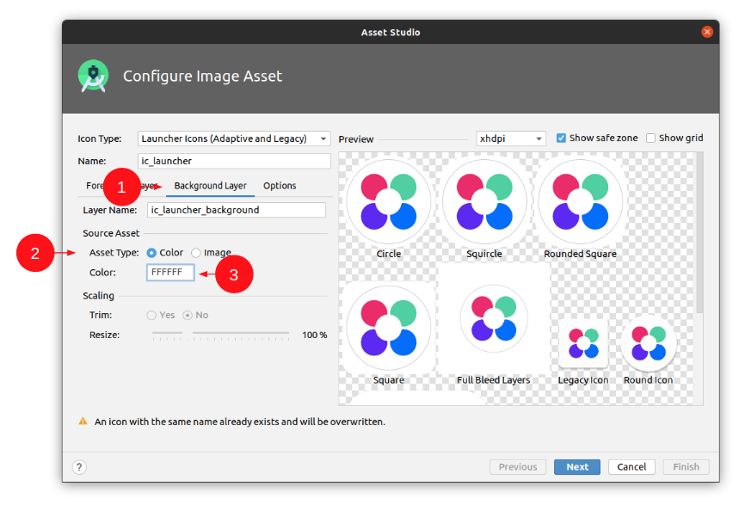](https://github.com/netology-code/and2-homeworks/blob/master/02_resources/pic/asset03.png)

4. Перейдите на вкладку Options. По умолчанию настройки выставлены в генерацию иконок, т. е. будут сгенерированы изображения для тех версий Android, которые не поддерживают адаптивные иконки:

[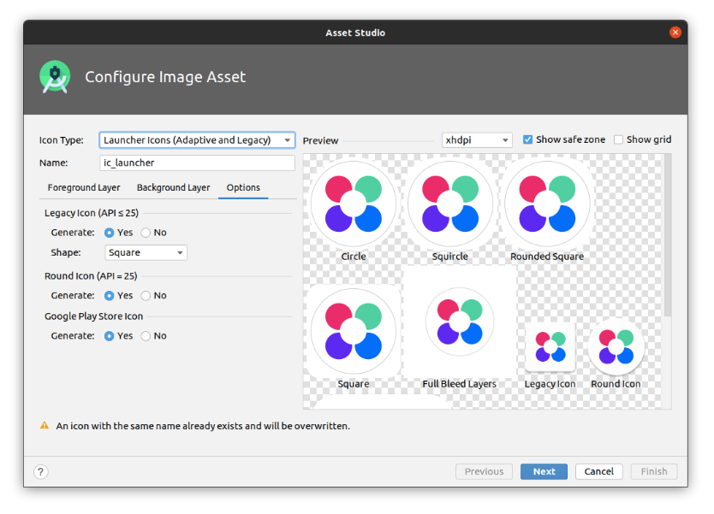](https://github.com/netology-code/and2-homeworks/blob/master/02_resources/pic/asset04.png)

5. Подтвердите генерацию файлов, нажав Finish:

[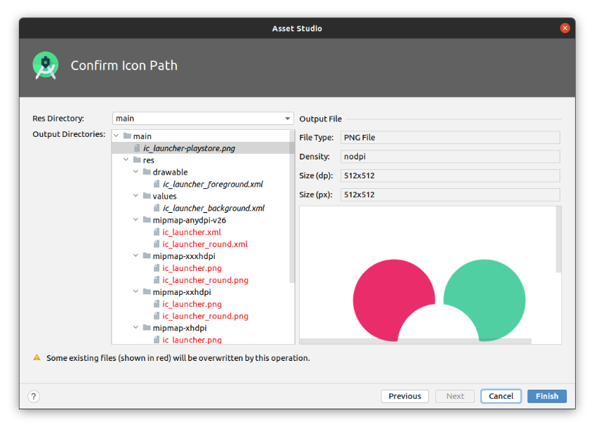](https://github.com/netology-code/and2-homeworks/blob/master/02_resources/pic/asset05.png)

6. Удалите старые файлы (с иконкой Android):

[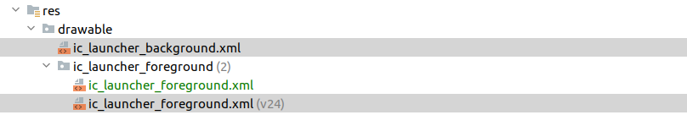](https://github.com/netology-code/and2-homeworks/blob/master/02_resources/pic/asset06.png)

7. Запустите ваше приложение в эмуляторе и убедитесь, что иконка приложения изменилась.

[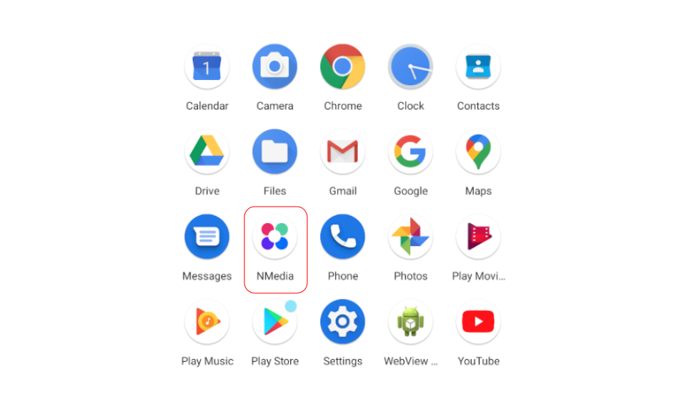](https://github.com/netology-code/and2-homeworks/blob/master/02_resources/pic/asset07.png)

Если при сборке возникают ошибки, нажмите два раза Ctrl, выполните gradlew clean и соберите заново

Подсказка:

Иконка указывается в манифесте (атрибуты android:icon и android:roundIcon)

<?xml version="1.0" encoding="utf-8"?>

<manifest xmlns:android="http://schemas.android.com/apk/res/android"

package="ru.netology.nmedia">

<application

android:allowBackup="true"

android:icon="@mipmap/ic_launcher"

android:label="@string/app_name"

android:roundIcon="@mipmap/ic_launcher_round"

android:supportsRtl="true"

android:theme="@style/AppTheme">

<activity android:name=".MainActivity">

<intent-filter>

<action android:name="android.intent.action.MAIN" />

<category android:name="android.intent.category.LAUNCHER" />

</intent-filter>

</activity>

</application>

</manifest>

Эти значения ведут на файлы mipmap/ic_launcher и (mipmap/ic_launcher_round) соответственно. В зависимости от версии платформы это будут либо сгенерированные изображения в формате PNG или XML, в которых стоят ссылки на foreground и background ресурсы.

Опубликуйте изменения в вашем проекте на GitHub. Убедитесь, что apk собирается с помощью GitHub Actions и при установке в эмуляторе иконка приложения соответствует установленной вами.

**Задача Translations**

**Легенда**

Мы договорились, что всё делаем на двух языках: русском и английском.

Добавьте файлы переводов в своё приложение.

Переводиться должны:

1. Название приложения: пусть на русском будет «НМедиа».
2. Текст: пусть на русском будет «НМедиа!».

**Задача**

1. Создайте файл переводов по аналогии с лекцией.
2. Убедитесь, что при изменении языка перевод отображается корректно.

Опубликуйте изменения в вашем проекте на GitHub. Убедитесь, что apk собирается с помощью GitHub Actions и при установке в эмуляторе приложение работает корректно.